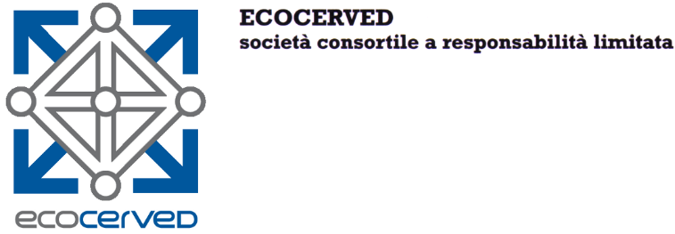

“Servizio di Data Protection Officer (“DPO”) per il rispetto di quanto previsto dall’art. 39 del GDPR”

ISTANZA DI MANIFESTAZIONE DI INTERESSE
Il/La sottoscritto/a ___________________________________________________________________in qualità di ________________________________________________________________________
dell’Impresa/Studio_______________________________________________________________________ con sede legale nel Comune di__________________________________________ Provincia______ Cap.
Via ____________________________________________________________ n. __________
Tel. fisso ______________________________ cell. _________________________________
Sede operativa (solo se diversa dalla sede legale) nel Comune di_________________________________________________ Provincia_________________ Cap._______
Via ________________________________________________________________________ n. _________
Indirizzo di posta elettronica certificata (PEC) __________________________________________________
Indirizzo di posta elettronica________________________________________________________________
codice fiscale partita I.V.A. n. _____________________

manifesta il proprio interesse a partecipare alla procedura per l’affidamento riguardante il “Servizio di Data Protection Officer (“DPO”) per il rispetto di quanto previsto dall’art. 39 del GDPR”

e a tal fine, ai sensi e per gli effetti dell’art. 76 D.P.R. 445/2000 e s.m.i. consapevole della responsabilità e delle conseguenze civili e penali previste in caso di dichiarazioni mendaci e/o formazione od uso di atti falsi, nonché in caso di esibizione di atti contenenti dati non più corrispondenti a verità;

NELLA SUESPOSTA QUALITÀ,

DICHIARA
- di essere o l’Impresa/Studio che rappresenta è in possesso di tutti i requisiti richiesti dall’avviso di indagine di mercato e, nello specifico:
- di aver preso visione delle “ulteriori informazioni” di cui all’avviso di indagine di mercato pubblicato da Ecocerved Scarl, e di essere consapevole che:
- la pubblicazione dell’avviso non costituisce autonoma procedura di gara e che non sono previste graduatorie;
- la presentazione della presente manifestazione di interesse non genera alcun diritto o automatismo di partecipazione ad altre procedure di affidamento sia di tipo negoziale che pubblico.

(Luogo) ________________, lì, (Data) ______________________

Firmato DIGITALMENTE dal legale rappresentante

SOLO IN CASO DI FIRMA NON DIGITALE, allegare:

_ copia di un documento di identità, in corso di validità, del sottoscrittore.

